
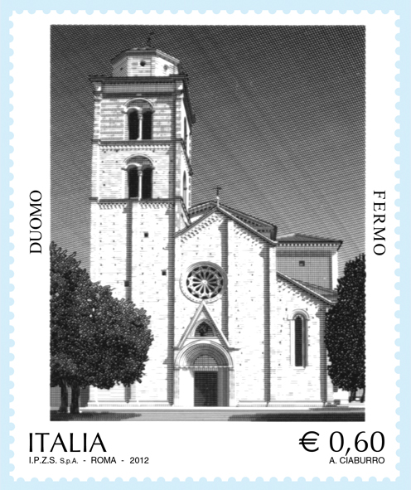 COMUNICATO STAMPA

Poste Italiane comunica l’emissione, per il giorno 14 agosto 2012, di un francobollo ordinario appartenente alla serie tematica “Il patrimonio artistico e culturale italiano” dedicato al Duomo di Fermo, nel valore di € 0,60.
Il francobollo è stampato dall’Istituto Poligrafico e Zecca dello Stato S.p.A., in calcografia, su carta fluorescente; formato carta: mm 40 x 48; formato stampa: mm 36 x 44; dentellatura: 13 x 13½; colori: monocromia; tiratura: due milioni e cinquecentomila esemplari; foglio: venticinque esemplari, valore “€ 15,00”.
La vignetta raffigura la facciata del Duomo di Fermo con le sue sottili lesene e il portale sormontato da un grandioso rosone, edificato in pietra d’Istria nel 1227 sui resti di un’antica basilica paleocristiana risalente al VI secolo e a sinistra la Torre monumentale con cella campanaria.
Completano il francobollo le leggende “Duomo” e “Fermo”, la scritta “Italia” e il valore “ 0,60”.
Bozzettista e incisore: Antonio Ciaburro.
A commento dell’emissione verrà posto in vendita il bollettino illustrativo con articoli a firma di S.E.R. Mons. Luigi Conti, Arcivescovo Metropolita di Fermo e della D.ssa Nella Brambatti, Sindaco di Fermo.
Lo Sportello Filatelico dell’Ufficio Postale di Fermo utilizzerà, il giorno di emissione, l’annullo speciale realizzato a cura della Filatelia di Poste Italiane.
Il francobollo e i prodotti filatelici saranno posti in vendita presso gli Uffici Postali, gli Sportelli Filatelici del territorio nazionale, gli “Spazio Filatelia” di Roma, Milano, Venezia, Napoli, Trieste, Torino, Genova e sul sito internet www.poste.it.

